29 мамыр - 03 маусым 2023 ж

Функционалды тамақтану: салауатты өмір салтының заманауи тұжырымдамасы

ҚАЗАҚСТАН

АЛМАТЫ

Тағам технологиялары факультеті

«Халықаралық жазғы университет АТУ-2023»:
Функционалды тамақтану: салауатты өмір салтының заманауи тұжырымдамасы

Салауатты тамақтану саласындағы саясаттың негізгі міндеттерінің бірі денсаулықты сақтау және нығайту мақсатында маңызды компоненттермен, функционалдық өнімдермен, диеталық (емдік және профилактикалық) тамақ өнімдерімен және биологиялық белсенді тағамдық қоспалармен байытылған тамақ өнімдері өндірісін дамыту болып табылады. халықтың денсаулығын сақтау, дұрыс тамақтанбау және теңгерімсіз тамақтану салдарынан болатын аурулардың алдын алу.
Функционалды азық-түлік өнімдерін әзірлеуде және жасауда әзірленетін өнімдерге, олардың құрамына кіретін ингредиенттерге және қоспаларға қойылатын биомедициналық талаптарға басты назар аударылады.
Біз өсімдік және жануар текті шикізаттан биологиялық белсенді қоспалары бар жаңа функционалды тамақ өнімдерінің технологиясына шолуды ұсынамыз. Бағдарлама жаңа буын өнімдерін жасау технологиялары, заманауи бақылау және басқару жүйелері негізінде өнімнің қауіпсіздігі мен сапасын анықтау бойынша дәрістер мен тәжірибелік сабақтарды қамтиды.

Оқытушылар:
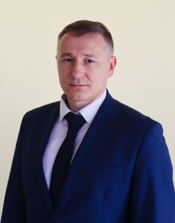  Василенко Виталий Николаевич | Техника ғылымдарының докторы, профессор, Воронеж мемлекеттік инженерлік технологиялар университетінің (ВСУИТ, РФ) оқу ісі жөніндегі проректоры.  Жоғары білім беру жүйесінде 19 жылдан астам еңбек етіп, 17 жылдан астам студенттердің, аспиранттар мен докторанттарға ғылыми жетекші ретінде ғылыми кадрлар дайындап келеді. 5 техника ғылымдарының кандидаттарын, 1 техника ғылымдарының докторларын және 1 Ph.D докторларын дайындады. 300-ден астам еңбектері жарық көрді, оның ішінде Ресей Федерациясы Білім және ғылым министрлігінің мөрімен 2 томдық 1 оқулық, УМО мөрімен 1 оқулық, ФУМО мөрімен 1 оқулық, мөрімен 1 оқулық. Ресей Федерациясының Жоғары аттестаттау комиссиясы ұсынған 13 оқу құралы, 10 монография, журналдардағы 100-ден астам мақала, SCOPUS деректер базасынан 17 мақала, Ресей Федерациясының 50 патенті және 2 РОСПАТЕНТ мемлекеттік тіркеу туралы куәлік. компьютерлік бағдарлама. 10 спецификация әзірленді.
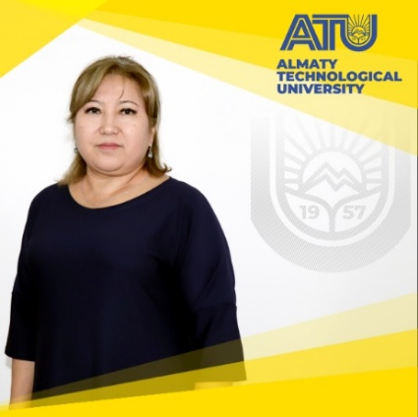  Диханбаева Фатима Токтаровна | Техника ғылымдарының докторы, АТУ «Тамақ өнімдерінің технологиясы» кафедрасының профессоры. Үздік университет оқытушысы-2014. 270-тен астам ғылыми-әдістемелік басылымдары бар. 30 оқу-әдістемелік құралдың, 20 патенттің авторы. NAOKO сарапшысы. Өндірістік тәжірибесі бар. Ғылыми жетекшілікпен 3 PhD және 4 PhD диссертация қорғады.  Ғылыми бағыты: Түйе сүті негізінде сүт өнімдерін өндірудің биотехнологиялық негіздері
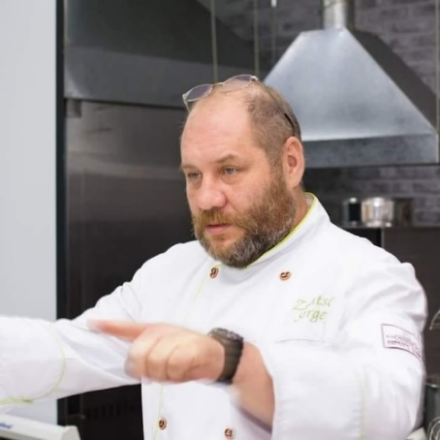  Земцов Сергей Анатольевич | Нан сомельері! Отыз жылдық тәжірибесі бар наубайшы технолог. Ол технолог ретінде Қазақстанда көптеген өндірістерді ашты. Көптеген шетелдік компаниялармен ынтымақтастық орнатқан. Universal Sodexo (қоғамдық тамақтандыру компаниясы, Сиднейдегі Олимпиада ойындарына қызмет көрсетті) Chevron (мұнайшылар).  Қазіргі уақытта ол Қазақстан Республикасында да, шетелде де мамандарды оқытып, кеңес береді. Отандық және шетелдік кәсіби көрмелерде сертификатталған.
Азимова Санавар Туглуковна | - «Тамақ өнімдерінің қауіпсіздігі» мамандығы бойынша философия докторы (PhD), АТУ тамақ өнімдерінің қауіпсіздігі және сапасы кафедрасының қауымдастырылған профессоры.  90-нан астам ғылыми еңбектің, 5 патенттің, 3 оқу құралының, 5 монографияның авторы. Scopus деректер базасындағы Хирш индексі 2. Қазақстан халқының өмір сүру сапасы мен денсаулығын жақсартудың басым бағыты бойынша ғылыми-зерттеу қызметімен табысты айналысады. Қазақстан Республикасы Білім және ғылым министрлігінің 3 гранттық жобасының орындаушысы.
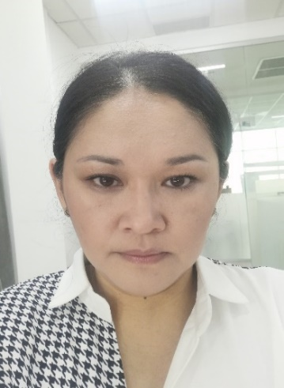  Кекибаева Анара Канбековна | PhD, «Нан өнімдері және өңдеу өнеркәсібі технологиясы» кафедрасының қауымдастырылған профессоры.  50-ден астам ғылыми жарияланымның авторы, оның ішінде Scopus деректер базасына енгізілген, оқу-әдістемелік жұмыстардың, патенттердің авторы.  Зерттеу жұмысының негізгі бағыты: функционалды сусындардың жаңа түрлерін шығару.

ЖАЗҒЫ УНИВЕРСИТЕТТІҢ БАҒДАРЛАМАСЫ

29 мамыр  Дүйсенбі | 09:00 – 09:30 | АШЫЛУ САЛТАНАТЫ  Бас оқу ғимараты, кіші акт залы  Логин: 876-243-6555  Құпия сөз: Qwerty1234
 | 10:30 – 11:20 | Василенко В.Н.  Дәріс. Жануарлардан алынатын шикізаттан биологиялық белсенді заттары бар жаңа функционалды тамақ өнімдері  Аудитория: 303, 2А оқу ғимараты  Логин: 5605807217  Құпия Сөз: Qwerty1234
 | 11:30 – 12:20  12:25-13:15 | Василенко В.Н.  Зертханалық жұмыс. Балдың және балдың тұтынушылық қасиеттерін анықтау, бақылау әдістері. Бал өніміне қойылатын Еуропалық талаптар  Аудитория: 609, 2А оқу ғимараты  Логин: 5605807217  Құпия Сөз: Qwerty1234
30 мамыр  Сейсенбі | 09:30 – 10:20 | Василенко В.Н.  лекция. Жануарлардан алынатын биологиялық белсенді заттардың және жаңа функционалдық тағамдардың әсер ету механизмдерін анықтау  Аудитория: 303, 2А оқу ғимараты  Логин: 5605807217  Құпия Сөз: Qwerty1234
 | 10:30 – 11:20 | Диханбаева Ф.Т.  лекция. Функционалды тағамның физиологиялық әсері және рөлі  Аудитория: 303, 2А оқу ғимараты  Логин: 5605807217  Құпия Сөз: Qwerty1234
 | 11:30 – 12:20  12:25-13:15 | Василенко В.Н.  Зертханалық жұмыс. Азық-түлік технологиясында физиологиялық күйін бағалау әдісі ретінде өсірілген ашытқы жасушаларын морфометриялық зерттеу  Аудитория: 808, 2А оқу ғимараты  Логин: 5605807217  Құпия Сөз: Qwerty1234
31 мамыр  Сәрсенбі | 09:30 – 10:20 | Василенко В.Н.  Дәріс. Өсімдік шикізатынан алынған биологиялық белсенді заттары бар жаңа функционалды тамақ өнімдері  Аудитория: 303, 2А оқу ғимараты  Логин: 5605807217  Құпия Сөз: Qwerty1234
 | 10:30 – 14:05 | Земцов С.А.  «Дәстүрлі нан түрлері, салауатты өмір салтын қалыптастыру үшін ингредиенттерді қолдану» тәжірибелік сабақ  Аудитория: оқу-өндірістік орталығы, 2Б оқу ғимараты  Логин: 5605807217  Құпия Сөз: Qwerty1234
01 маусым Бейсенбі | 09:30 – 10:20 | Василенко В.Н.  лекция. Биологиялық белсенді заттардың және жаңа функционалды өсімдік тектес тағамдардың әсер ету механизмдерін анықтау  Аудитория: 303, 2А оқу ғимараты  Логин: 5605807217  Құпия Сөз: Qwerty1234
 | 10:30 – 11:20 | Василенко В.Н.  Зертханалық жұмыстар. Тамақ өнімдерінің құрамында азот бар қосылыстармен ластануы және анықтау әдістері  Аудитория: тамақ өнімдерінің қауіпсіздігі институтының  зертханасы, 2Б оқу ғимараты  Логин: 5605807217  Құпия Сөз: Qwerty1234
 | 11:30 – 12:15 | Азимова С.Т.  Дәріс. Асқабақтан алынған пектинді қосу арқылы функционалдық өнімдердің ассортиментін кеңейту  Аудитория: 303, 2А оқу ғимараты  Логин: 5605807217  Құпия Сөз: Qwerty1234
02 маусым Жұма | 09:30 – 10:20 | Василенко В.Н.  Дәріс. Геродиеталық тамақтануға арналған функционалды тамақ өнімдері  Аудитория: 303, 2А оқу ғимараты  Логин: 5605807217  Құпия Сөз: Qwerty1234
 | 10:30 – 11:20  11:25-12:15 | Кекібаева А.Қ.  практикалық сабақ. Алкогольсіз сыраға арналған сусло өндірісі  Аудитория: 404, 2А оқу ғимараты  Логин: 5605807217  Құпия Сөз: Qwerty1234
 | 14.00 | ЖАБЫЛУ САЛТАНАТЫ  Бас оқу ғимараты, кіші акт залы  Логин: 876-243-6555  Құпия сөз: Qwerty1234

